## Esquema:



Configuramos las tarjetas de red del servidor y del cliente, y realizamos un ping para comprobar la conectividad

Servidor:

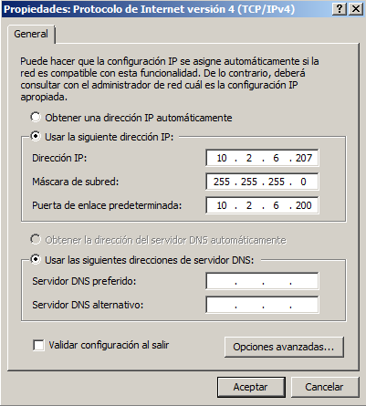

Cliente:

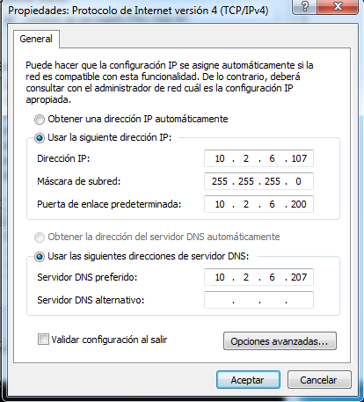

Conectividad cliente-servidor

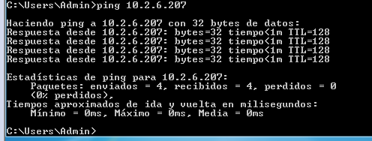

Instalamos el rol dns y configuramos una nueva zona, agregando los registros siguientes:

Vm08pc07a A 10.2.6.207

Pc107 A 10.2.6.107

Servidor cname vm08pc07a

Athos cname pc107

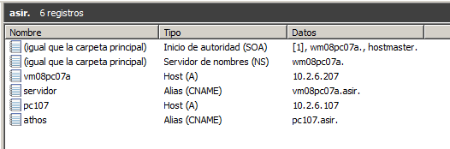

Realizamos pings a los fqdn para comprobar el correcto funcionamiento

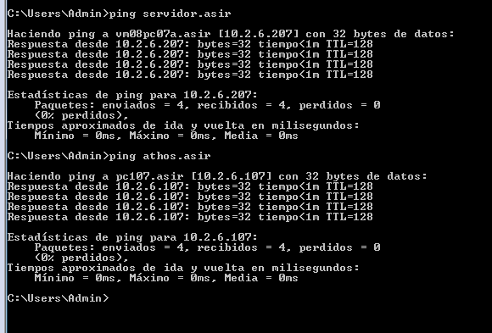

Comprobamos con nslookup los cname y vemos que nos da sus nombres y sus ips

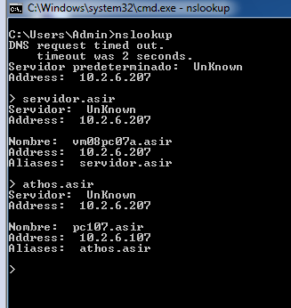

Limpiamos la cache en el servidor dns y en el cliente, ponermos a capturar wireshark, hacemos un ping a Athos.asir y vemos la consulta y la respuesta del dns



Esta es la consulta

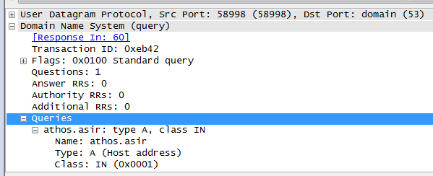

Y esta la respuesta del servidor

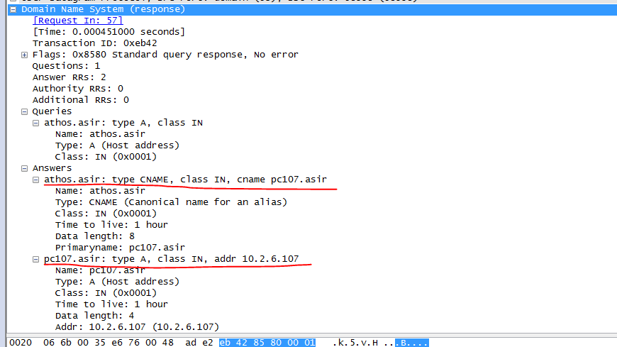

Server2016

Instalamos el rol dns

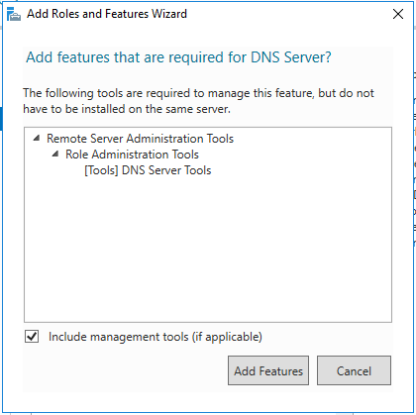

La configuración es exactamente igual que en 2008,

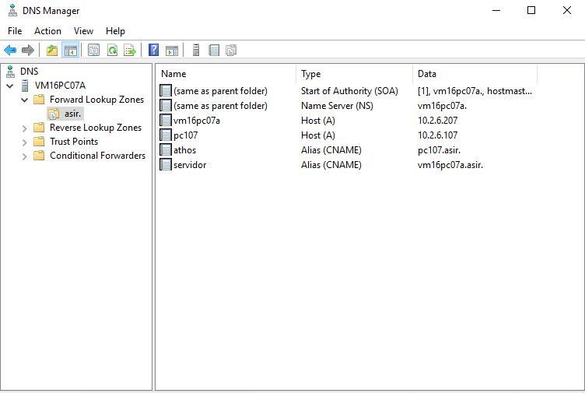

Comprobamos la resolución dns como en el anterior ejercicio y capturamos con wireshark

